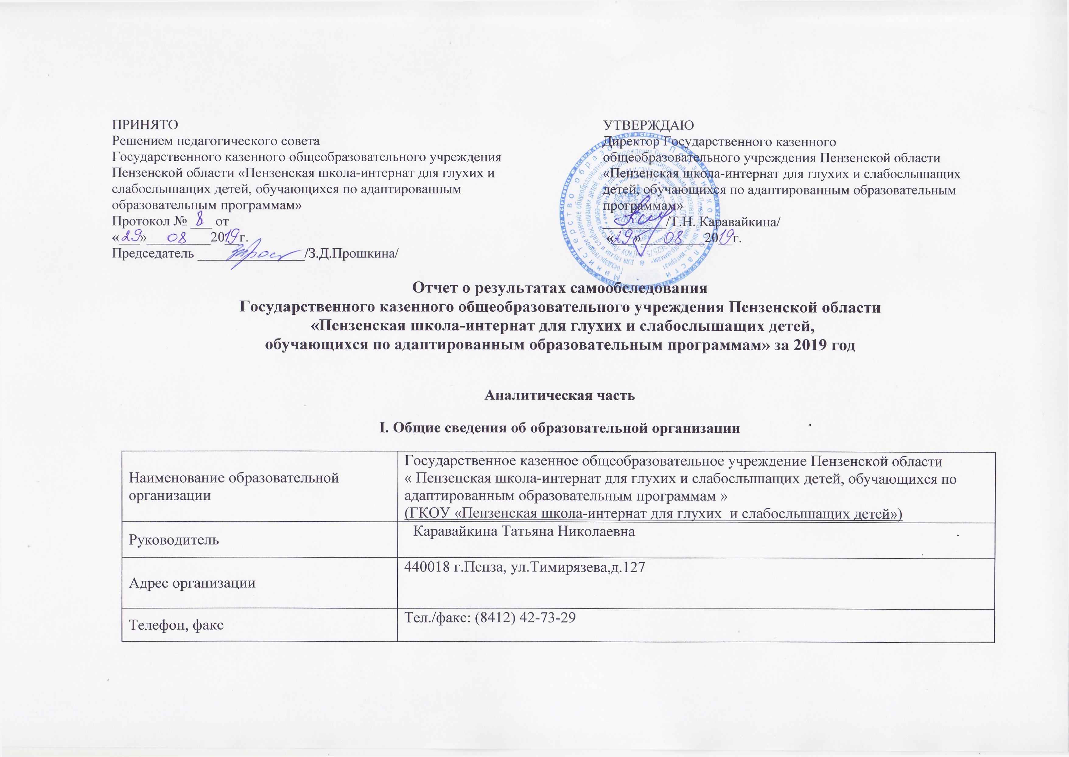

Адрес электронной почты | gousko@sura.ru
Учредитель | Министерство образования Пензенской области
Дата создания | 1921 г.
Лицензия | Серия 58Л01 № 0000358. дата выдачи 12 сентября 2014г.
Свидетельство о государственной аккредитации | Серия 58А01, № 0000268, дата выдачи 28 октября 2014г., действительно до 14 февраля 2024г.
ГКОУ «Пензенская школа-интернат для глухих и слабослышащих детей» (далее Школа-интернат) расположена в Ленинском районе города Пензы. В настоящее время в Школе-интернате обучаются 100 детей, из них: 36 чел. - проживают в интернате и находятся на полном государственном обеспечении, 64 чел. являются приходящими.
Основным видом деятельности Школы-интерната является реализация адаптированных образовательных программ начального общего, основного общего образования. Также Школа-интернат реализует образовательные программы дополнительного образования детей и взрослых.
II. Система управления организацией
Управление осуществляется на принципах единоначалия и самоуправления.
Органы управления, действующие в Школе-интернате
Наименование органа | Функции
Директор | Контролирует работу и обеспечивает эффективное взаимодействие структурных подразделений организации, утверждает штатное расписание, отчетные документы организации, осуществляет общее руководство Школой
Совет школы | Рассматривает вопросы:  - развития образовательной организации;  - финансово-хозяйственной деятельности;  - материально-технического обеспечения.
Педагогический совет | Осуществляет текущее руководство образовательной деятельностью Школы, в том числе рассматривает вопросы:  - развития образовательных услуг;  - регламентации образовательных отношений;  - разработки образовательных программ;  - выбора учебников, учебных пособий, средств обучения и воспитания;  - материально-технического обеспечения образовательного процесса;  - аттестации, повышения квалификации педагогических работников;  - координации деятельности методических объединений.
Общее собрание работников | Реализует право работников участвовать в управлении образовательной организацией, в том числе:  - участвовать в разработке и принятии коллективного договора, Правил трудового распорядка, изменений и дополнений к ним;  - принимать локальные акты, которые регламентируют деятельность образовательной организации и связаны с правами и обязанностями работников;  - разрешать конфликтные ситуации между работниками и администрацией образовательной организации;  - вносить предложения по корректировке плана мероприятий организации, совершенствованию ее работы и развитию материальной базы.
Для осуществления учебно-методической работы в Школе создано семь методических объединений:
- МО классных руководителей;
- МО учителей индивидуально-слуховой работы;
- МО учителей начальных классов;
- МО учителей гуманитарного цикла;
- МО учителей математики;
- МО учителей естественнонаучного и развивающего циклов;
- МО воспитателей.
III. Оценка образовательной деятельности

Образовательная деятельность в Школе-интернате организуется в соответствии с Федеральным законом от 29.12.2012 № 273-ФЗ «Об образовании в Российской Федерации», ФГОС начального общего, основного общего образования, СанПиН 2.4.2.3286-15 "Санитарно-эпидемиологические требования к условиям и организации обучения и воспитания в организациях,
осуществляющих образовательную деятельность по адаптированным основным общеобразовательным программам для обучающихся с ограниченными возможностями здоровья"
Учебный план 1–5 классов ориентирован на 5-летний нормативный срок освоения основной образовательной программы начального общего образования , 6–11 классов – на 6-летний нормативный срок освоения основной образовательной программы основного общего образования.
Учебный план обеспечивает получение обучающимися основного общего образования за 11 лет - цензовый уровень, 9 лет – образование ниже цензового уровня (обучающиеся с УО), 1-2-ые классы, занимающиеся по ФГОС НОО для обучающихся с ОВЗ варианты 1.2 и 1.3.- получение цензового и нецензового образования за 11 летний срок обучения.
Учебный план состоит из двух частей - обязательной части и части, формируемой участниками образовательных отношений.
Часть учебного плана, формируемая участниками образовательных отношений, обеспечивает реализацию особых (специфических) образовательных потребностей, характерных для глухих обучающихся, а также индивидуальных потребностей каждого обучающегося.
Количество часов, отведенных на освоение глухими обучающимися учебного плана, состоящего из обязательной части и части, формируемой участниками образовательного процесса, в совокупности не превышает величину максимально допустимой недельной образовательной нагрузки обучающихся в соответствии с санитарно гигиеническими требованиями (СанПиН 2.4.2.3286-15).
В учебный план входит внеурочная деятельность как неотъемлемая часть образовательно-коррекционного процесса в образовательной организации. Время, отведённое на внеурочную деятельность (недельная нагрузка - 10 часов на каждого обучающегося), не учитывается при определении максимально допустимой недельной нагрузки обучающихся, но учитывается при определении объёмов финансирования, направляемых на реализацию адаптированной основной образовательной программы.
Обязательной частью внеурочной деятельности, поддерживающей процесс освоения глухими обучающимися содержания АООП НОО и ООО, является коррекционно-развивающая область. В состав предметной области внеурочной деятельности «Коррекционно-развивающая область» вошли следующие обязательные предметы: формирование речевого слуха и произносительной стороны устной речи (индивидуальные занятия); музыкально-ритмические занятия (фронтальные занятия); социально-бытовая ориентировка; развитие слухового восприятия и техника речи (фронтальные занятия).

Воспитательная работа
Цель воспитательной работы – организация и осуществление воспитательного процесса в соответствии с требованиями ФГОС.
Для реализации поставленной цели были сформулированы следующие задачи воспитательной деятельности:
- создание возможности для индивидуальной самореализации ребенка и презентации им своих успехов через инновационные формы и содержание в совместной внеурочной деятельности;
- повышение уровня профессионально-педагогической компетентности педагогов;
- совершенствование здоровьесберегающих условий воспитательного процесса;
- внедрение в педагогическую практику современных форм работы с родительской общественностью;
- привлечение в организацию воспитательного процесса новых социальных партнеров;
- совершенствование системы ученического самоуправления.
Воспитательная деятельность через различные формы и виды деятельности реализовывалась по ставшим уже традиционными направлениям:
- Гражданско-патриотическое.
- Нравственное воспитание.
- Интеллектуально-познавательная деятельность.
- Физкультурно-оздоровительное.
- Самоуправление.
- Профилактика правонарушений.
- Трудовое воспитание. Социализация и общение.
- Эстетическое воспитание. Организация досуга.
- Работа с родителями.
Все направления воспитательной работы позволяли осуществлять личностно-ориентированный подход в воспитании при одновременной массовости воспитательных мероприятий и стимулировать творческие способности учащихся во всех аспектах воспитательной работы.
Согласно плану воспитательной работы в целях предупреждения и профилактики правонарушений среди детей и подростков на протяжении всего учебного года в школе велась работа по выявлению несовершеннолетних, находящихся в социально опасном положении, а также учащихся, нарушающих нормы социально значимого поведения.
Систематически проводилась работа по устранению причин, условий и обстоятельств, способствующих совершению правонарушений несовершеннолетними.
Разработан план по профилактике правонарушений, включающий мероприятия по правовому воспитанию, профилактике вредных привычек, пропаганде здорового образа жизни.
В течение учебного года учащиеся школы принимали активное участие в спортивных соревнованиях, фестивалях и конкурсах городского, регионального и всероссийского уровней, на которых занимали призовые места.
В прошедшем учебном году классными руководителями и воспитателями традиционно проводилась профориентационная работа. Практически все учащиеся среднего звена и старшеклассники обучались в МБУ ДО «Центр технологического обучения» г. Пензы по программам «автодело» и «парикмахерское дело», «швейное дело», «электричество в быту».
Дополнительное образование
Школа реализует программы дополнительного образования по следующим направлениям:
- художественно-эстетическое;
- физкультурно-спортивное.
По результатам мониторинга выявлено, что в рамках художественно-эстетического направления заняты 56% обучающихся, в рамках спортивно-оздоровительного – 61% обучающихся. Охват обучающихся составил 96,2 %. Не занимаются в кружках и спортивных секциях 4 человека (3,8%).
На протяжении нескольких лет школа-интернат сотрудничает с МБУ ДО «Центр технологического обучения» г. Пензы ,ДЮЦ «Спутник», МБУ ПО САШ.
IV. Содержание и качество подготовки
Статистика показателей за 2015–2019 годы

№ п/п | Параметры статистики | 2015–2016  учебный год | 2016–2017  учебный год | 2017–2018  учебный год | 2018-2019  Учебный год
1 | Количество детей, обучавшихся на конец учебного года (для 2017–2018 – на конец 2017 года),  в том числе: | 103 | 105 | 107 | 101
 | – начальная школа | 53 | 49 | 44 | 47
 | – основная школа | 50 | 56 | 63 | 54
2 | Количество учеников, оставленных на повторное обучение:
 | – начальная школа | 3 | - | -
3 | Не получили аттестата:
 | – об основном общем образовании | - | - | 1
4 | Окончили школу с аттестатом особого образца:
 | – в основной школе | - | - | - | 1
Приведенная статистика показывает, что положительная динамика успешного освоения основных образовательных программ сохраняется.

Краткий анализ динамики результатов успеваемости и качества знаний
Результаты освоения учащимися программ начального общего образования по показателю «успеваемость» в 2019 году

Классы | Всего обуч-ся | Из них успевают |  | Окончили год |  |  | Окончили год |  | Не успевают |  |  |  | Переведены условно
 |  |  |  |  |  |  |  |  | Всего |  | Из них н/а
 |  | Кол-во | % |  | С отметками «4» и «5» | % | С отметками «5» | % | Кол-во | % | Кол-во | % | Кол-во | %
2 | 7 | 7 | 100 |  | 4 | 57 | - | - | - | - | - | - | - | -
3 | 12 | 12 | 100 |  | 6 | 50 | - | - | - | - | - | - | - | -
4 | 4 | 4 | 100 |  | 3 | 75 | - | - | - | - | - | - | - | -
5 | 4 | 4 | 100 |  | 3 | 75 | - | - | - | - | - | - | - | -
7б | 4 | 4 | 100 |  | - | -
9в | 4 | 4 | 100 |  | 2 | 50
Итого | 35 | 35 | 100 |  | 18 | 51 | - | - | - | - | - | - | - | -
Результаты освоения обучающимися программ начального общего образования по показателю «успеваемость» в 2019 году составили 51% , что выше показателя «успеваемость» в 2018 году.
Результаты освоения учащимися программ основного общего образования по показателю «успеваемость» в 2019 году

Классы | Всего  обуч-ся | Из них  успевают |  | Окончили  год |  | Окончили  год |  | Не успевают |  |  |  | Переведены  условно
 |  |  |  |  |  |  |  | Всего |  | Из них н/а
 |  | Кол-во | % | С отметками «4» и «5» | % | С отметками «5» | % | Кол-во | % | Кол-во | % | Кол-во | %
6 | 16 | 16 | 100 | 7 | 44 |  | - | - | - | - | - | - | -
7 | 6 | 6 | 100 | 2 | 33 |  | - | - | - | - | - | - | -
8 | 11 | 11 | 100 | - |  |  | - | - | - | - | - | - | -
9 | 10 | 10 | 100 | 3 | 30 |  |  | - | - | - | - | - | -
10 | 6 | 6 | 100 | 2 | 33 |  | - | - | - | - | - | - | -
11 | 4 | 4 | 100 | 2 | 50 | 1 | 25 | - | - | - | - | - | -
Итого | 53 | 53 | 100 | 16 | 32 | 1 | 1,9 | - | - | - | - | - | -
Результаты освоения обучающимися программ основного общего образования по показателю «успеваемость» в 2019 году составили 32%. Процент учащихся, окончивших на «4» и «5» снизился, а процент учащихся, окончивших на «5» увеличился на 1,9%.
Выпускных классов в 2019 году было 2. Выпущены 4 обучающихся из 9 класса, имеющих ССД со свидетельствами об обучении.
Результаты ГВЭ за 2019 год
Предмет | Сдавали всего человек | Сколько обучающихся  получили «5» | Сколько обучающихся  получили «4» | Сколько обучающихся  получили «3»
Математика | 4 | 3 | - | 1
Русский язык | 4 | 3 | 1 | -
В 2019 году обучающиеся показали стабильно хорошие результаты ГВЭ. Количество обучающихся, которые получили «5» составило 75%.
V. Востребованность выпускников
Год выпуска
 | Всего | Поступили в профессиональную ОО
2017 | 3 | 3
2018 | 14 | 12
2019 | 4 | 4

VI. Оценка функционирования внутренней системы оценки качества образования
В Школе-интернате утверждено Положение о системе оценки качества образования в учреждении от 29.12.2016. По итогам оценки качества образования в 2019 году выявлено, что уровень метапредметных и личностных результатов соответствуют среднему уровню.
По результатам анкетирования 2019 года выявлено, что количество родителей, которые удовлетворены качеством образования в Школе-интернате – 85%, количество обучающихся, удовлетворенных образовательным процессом – 80%.

VII. Оценка кадрового обеспечения
На период самообследования в Школе работают 47 педагогов, из них 2 – внутренних совместителей, 4- внешних совместителей, 41 педагогов имеют высшее образование, из них 21 – дефектологическое. В 2018-2019 году аттестацию прошли 14человек, из них: 13чел.– на высшую квалификационную категорию, 1 – на первую квалификационную категорию.
В целях повышения качества образовательной деятельности в школе проводится целенаправленная кадровая политика, основная цель которой – обеспечение оптимального баланса процессов обновления и сохранения численного и качественного состава кадров в его развитии, в соответствии потребностями Школы и требованиями действующего законодательства.
Основные принципы кадровой политики направлены:
− на сохранение, укрепление и развитие кадрового потенциала;
− создание квалифицированного коллектива, способного работать в современных условиях;
− повышения уровня квалификации персонала.
Оценивая кадровое обеспечение образовательной организации, являющееся одним из условий, которое определяет качество подготовки обучающихся, необходимо констатировать следующее:
− образовательная деятельность в школе обеспечена квалифицированным профессиональным педагогическим составом;
− в Школе создана устойчивая целевая кадровая система, в которой осуществляется подготовка учительских кадров из числа воспитательского состава;
− кадровый потенциал Школы динамично развивается на основе целенаправленной работы по повышению квалификации педагогов.

VIII. Оценка учебно-методического и библиотечно-информационного обеспечения
Общая характеристика:
− объем библиотечного фонда – 7944 единиц;
− книгообеспеченность – 100 процентов;
− обращаемость – 3498 единиц в год;
− объем учебного фонда –1291 единиц.
Фонд библиотеки формируется за счет средств областного бюджета.
Средний уровень посещаемости библиотеки – 16 человек в день.
Оснащенность библиотеки учебными пособиями достаточная.
Состав фонда и его использование:
№ | Вид литературы | Количество единиц в фонде | Сколько экземпляров выдавалось за год
1 | Учебная | 1291 | 1163
3 | Художественная | 6153 | 1200
4 | Справочная | 500 | 223
Учебники фонда входят в федеральный перечень, утвержденный приказом Минобрнауки от 31.03.2014 № 253.

IX. Оценка материально-технической базы
Материально-техническое обеспечение Школы-интерната позволяет реализовывать в полной мере образовательные программы.
В Школе-интернате оборудованы 33 учебных кабинета, 14 из них - специализированные:
- кабинет химии (с лаборантской);
- два тренажерных зала;
- столярная мастерская;
- швейная мастерская для девочек;
- слуховой кабинет – сурдоцентр;
- компьютерный класс;
- кабинет психолога;
- сенсорная комната;
- кабинет музыкально-ритмических занятий;
- кабинет физики;
- кабинет географии;
- кабинет математики;
- кабинет истории
На первом этаже здания оборудованы столовая, пищеблок, медицинский блок, включающий в себя: медицинский кабинет, физиотерапевтический кабинет, два кабинета временной изоляции заболевших обучающихся, процедурный кабинет.
На третьем этаже здания оборудованы спортивный и актовый залы.

Для детей, проживающих в интернате оборудованы спальные помещения на втором и третьем этажах.
На территории Школы-интерната находятся: волейбольная, баскетбольная спортивные площадки, беговая дорожка и дорожка для прыжков в длину.
Результаты анализа показателей деятельности организации
Данные приведены по состоянию на декабрь 2018 года.
Показатели | Единица измерения | Количество
Образовательная деятельность
Общая численность учащихся | человек | 101
Численность учащихся по образовательной программе начального общего образования | человек | 47
Численность учащихся по образовательной программе основного общего образования | человек | 54
Численность (удельный вес) учащихся, успевающих на «4» и «5» по результатам промежуточной аттестации, от общей численности обучающихся | человек (процент) | 34 (34%)
Численность (удельный вес) учащихся – победителей и призеров олимпиад, смотров, конкурсов от общей численности обучающихся, в том числе:  − международного уровня | человек (процент) | 22 (22%)
Общая численность педработников, в том числе количество педработников: | человек | 45
− с высшим образованием |  | 39
− высшим педагогическим образованием |  | 39
− средним профессиональным образованием |  | 6
− средним профессиональным педагогическим образованием |  | 3
Численность (удельный вес) педработников с квалификационной категорией от общей численности таких работников, в том числе: | человек (процент)
− с высшей |  | 33(73%)
− первой |  | 9 (20%)
Численность (удельный вес) педработников от общей численности таких работников с педагогическим стажем: | человек (процент)
− до 5 лет |  | 3 (6%)
− более 25 лет |  | 27 (55%)
Численность (удельный вес) педработников от общей численности таких работников в возрасте: | человек (процент)
− до 30 лет |  | 3 (6%)
− от 55 лет |  | 20 (41%)
Численность (удельный вес) педагогических и административно-хозяйственных работников, которые за последние 3 года прошли повышение квалификации или профессиональную переподготовку, от общей численности таких работников | человек (процент) | 45 (96%)
Численность (удельный вес) педагогических и административно-хозяйственных работников, которые прошли повышение квалификации по применению в образовательном процессе ФГОС, от общей численности таких работников | человек (процент) | 42(89%)
Инфраструктура
Количество компьютеров в расчете на одного учащегося | единиц | 0,26
Количество экземпляров учебной и учебно-методической литературы от общего количества единиц библиотечного фонда в расчете на одного учащегося | единиц | 10,7
Наличие в школе системы электронного документооборота | да/нет | да
Наличие в школе читального зала библиотеки, в том числе наличие в ней: | да/нет | да
− рабочих мест для работы на компьютере или ноутбуке |  | нет
− медиатеки |  | да
− средств сканирования и распознавания текста |  | нет
− выхода в интернет с библиотечных компьютеров |  | да
− системы контроля распечатки материалов |  | да
Численность (удельный вес) обучающихся, которые могут пользоваться широкополосным интернетом не менее 2 Мб/с, от общей численности обучающихся | человек (процент) | 63 (59%)
Общая площадь помещений для образовательного процесса в расчете на одного обучающегося | кв. м | 13,7
Анализ показателей указывает на то, что Школа-интернат имеет достаточную инфраструктуру, которая соответствует требованиям СанПиН 2.4.2.3286-15 "Санитарно-эпидемиологические требования к условиям и организации обучения и воспитания в организациях, осуществляющих образовательную деятельность по адаптированным основным общеобразовательным программам для обучающихся с ограниченными возможностями здоровья" и позволяет реализовывать образовательные программы в полном объеме.
Школа-интернат укомплектована достаточным количеством педагогических и иных работников, которые имеют высокую квалификацию и регулярно проходят повышение квалификации, что позволяет обеспечивать стабильных качественных результатов образовательных достижений обучающихся.

